Hue之搜索服务
目录
1 Hue之搜索简介 1
2 搜索服务使用 1
2.1 导入集合和核心 1
2.2 搜索页面 3
2.3 索引界面设置 3

Hue之搜索简介
UDH 安装search服务后，相应的， hue服务中也会增加搜索服务功能，该服务提供与Search相关的基础功能，可导入search服务集合，查看索引字段，进行搜索查询，显示设置等等，下面的章节将会详细介绍各个功能的具体使用方法。

搜索服务使用
进入hue主界面之后，通过上方的导航条点击“搜索”页签，可进入Search服务的搜索界面。

导入集合和核心
搜索界面如下图所示：

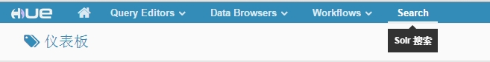

进入该界面会首先弹出对话框，提示用户导入Search服务的已建立索引Collection和Core，需要注意的是，这里只能将search服务创建的索引进行导入，并不能在此界面创建索引。
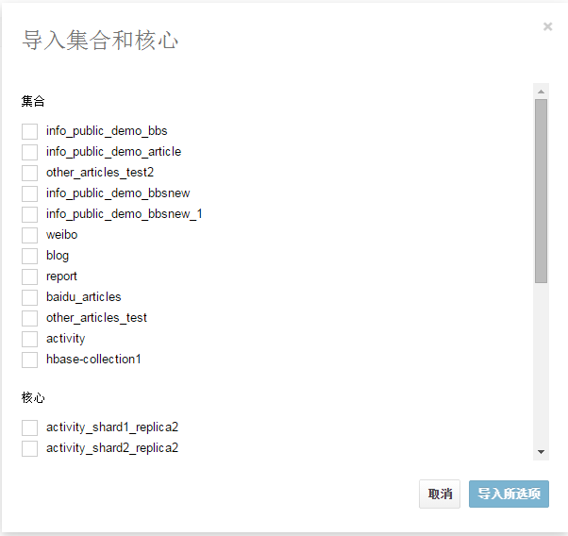

勾选要导入的Collection（集合）和Core（核心）， 点击“导入所选项”，进入Collection Manager界面：

右侧有“搜索页面”按钮，左侧下方有各个索引链接，分别介绍其各自功能。

搜索页面
点击“搜索页面”进入如下界面：

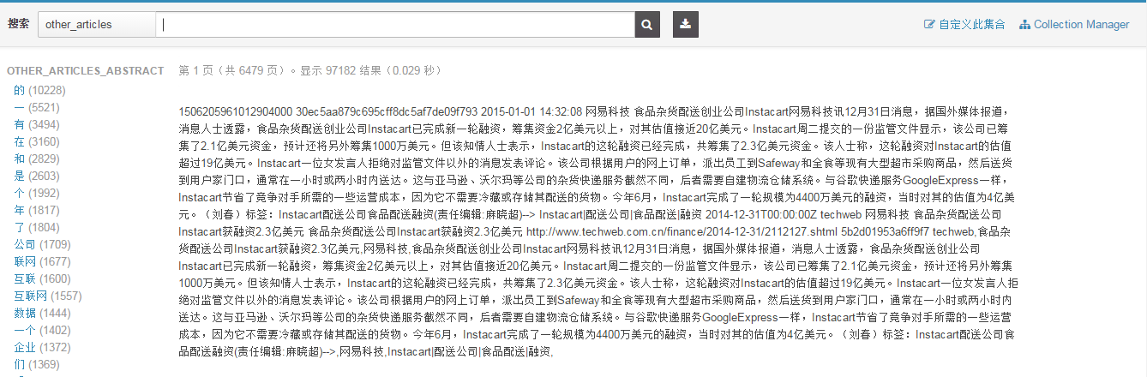

界面左侧显示facet搜索的结果，右侧显示查询结果(默认为该索引所有数据列表)，可在搜索框中输入关键字进行查询。如输入“大数据”进行搜索，可得到相关文档列表，如下图所示：

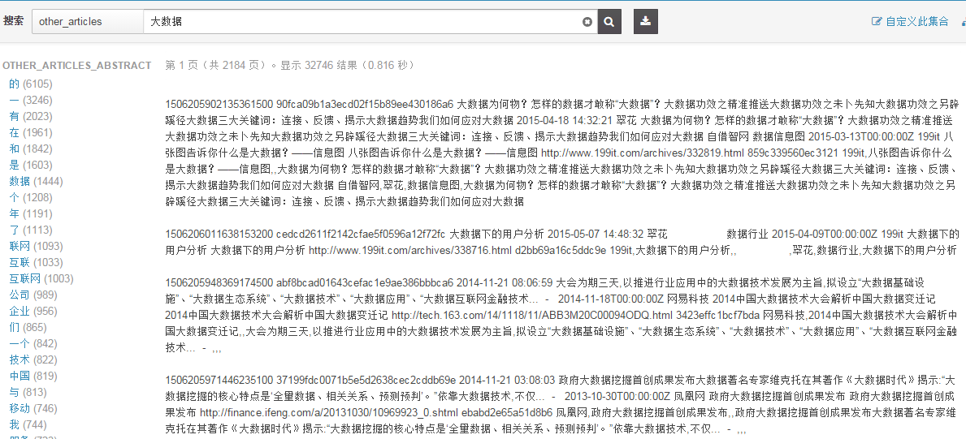

另外，上图中的“下载”图标表示可将搜索结果保存为CSV或XLS格式的文件，以供用户使用。

索引界面设置
在Collection Manager界面选择其中一个索引进入，显示如下界面：

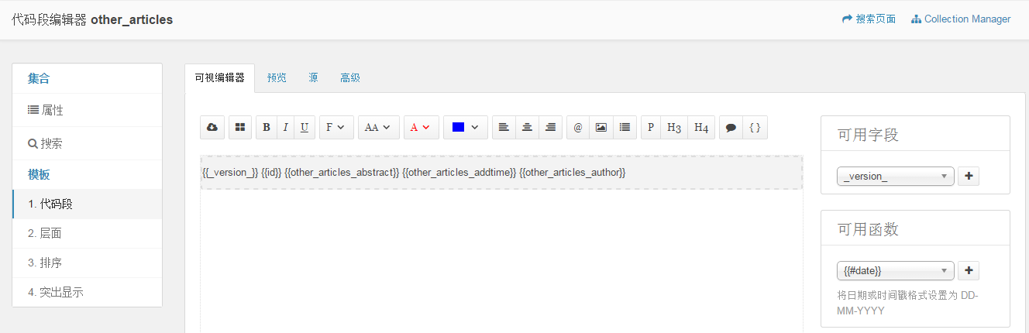

左侧是包括“集合”选项和“模板”选项的选择面板，其中“集合”选项可以查看索引创建的基本信息。如下图所示：

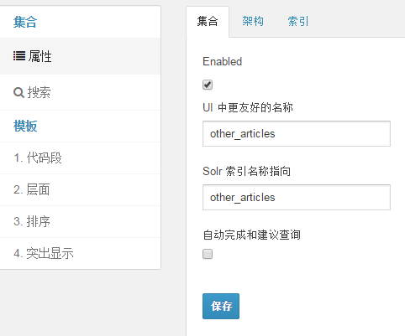

这里可设置索引的显示名称，配置文件详情，以及索引对应的shard信息；“模板”选项可设置查询的条件以及控制结果显示样式，如点击“模板”的“代码段”，可显示如下界面：

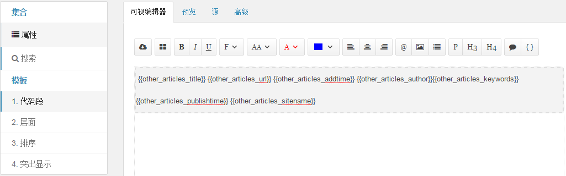

这里的文本编辑区可进行删除或增加，从而控制搜索结果显示的字段，例如上图保留的7个字段，在搜索结果中会进行显示，而其他未列出字段则不显示，可从“预览”页签预览查询结果的样式，如下图所示：

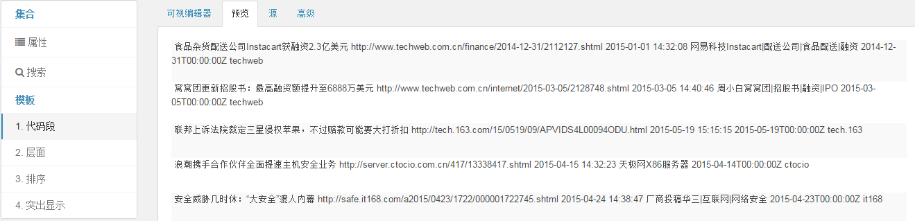

预览好样式后可点击保存来更新之前的设置，则之后搜索页面的搜索结果将以此样式进行显示。
“层面”页签主要设置facet查询相关条件：

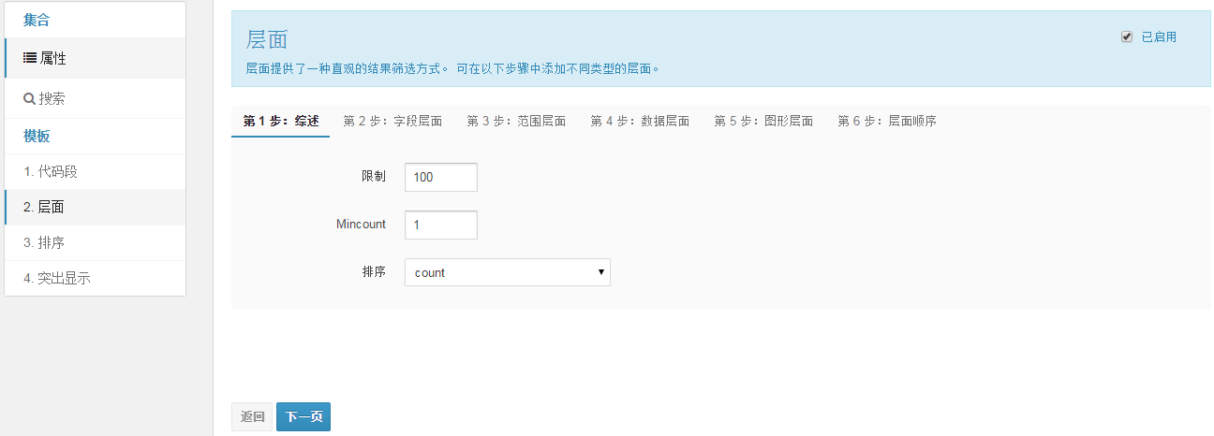

“排序”页签主要设置针对搜索结果的排序字段：

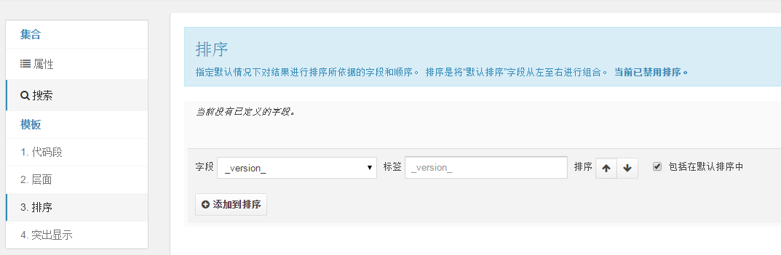

“突出显示”页签主要用于设置查询关键字匹配的搜索字段的突出显示：

